Dr. iur. Birgitta Rebsamen

Brachmattstrasse 4a

4144 Arlesheim
Schlichtungsgesuch

An

An das
Friedensrichteramt Arlesheim

Klagpartei: Vorname und Name: Thierry Blanc
Strasse: Faubourg des Capucins 61
Wohnort: 2800 Delémont
vertreten durch: Thierry Blanc

Beklagtenpartei: Vorname und Name: Miteigentümer Parzelle 2517
Strasse: In den Hagenbuchen 6
Wohnort: 4144 Arlesheim
vertreten durch: Peter Brodbeck

Rechtsbegehren:
- Die Klagpartei fordert bezüglich Parzelle 2517 eine Vereinfachung des Managements der Vegetation (Hecke) sowie eine weitgehende Übernahme der durch diese Vegetation verursachten Mehrkosten gegenüber einer Naturwiese durch die Beklagtenpartei.
- Die Klagpartei schlägt eine Einigung gemäss Vertrag-3 (siehe Anhang) vor, i.e.
  - dass die Klagpartei das Management übernimmt.
  - dass die Kosten im Verhältnis 1/3 zu 2/3 geteilt werden ( Klagpartei – Beklagtenpartei).
Die Kosten der Schlichtung sind vollständig von der Beklagtenpartei zu übernehmen.

Eventualantrag:
Die Beklagtenpartei übernimmt die Pflege der Vegetation. Die Klagpartei zahlt fix per annum einen Betrag in der Grössenordnung von CHF 100.-. Ein Vertrag verpflichtet die Beklagtenpartei dazu, sämtliche zukünftige, durch Management der Vegetation enstehende Kosten zu übernehmen.

Streitgegenstand:
Meinungsdifferenz bezüglich der Handhabung der Vegetation und des Unterhalts der gemeinsamen Parzelle Nr. 2517. Die beklagte Partei – obwohl gar in der Minderheit (49.5%) – hegt Sonderwünsche für diese Parzelle, zwingt de facto der Klagpartei nicht nur eine Hecke auf, sondern auch noch die Art dieser Hecke (hohe Bäume). Die Kosten versucht sie, auf die Klagpartei abwälzen.
Bemerkung:
Die Klagpartei ist enttäuscht, dass trotz grossem Engagement die Beklagtenpartei nicht bereit ist, für einseitige Wünsche, i.e. eine grosse Hecke, die weitgehend nur ihr zu Gute kommt, die finanzielle Verantwortung zu übernehmen. Die Beklagtenpartei hat trotz gegenseitiger Behauptung kein Wohlwollen gezeigt, sondern immer nur das Minimum getan resp. angeboten, während die Klagpartei grosszügig das 4-Fache der Kosten für eine Naturwiese offeriert und sich für das Wohle aller involvierten Parteien eingesetzt hat.

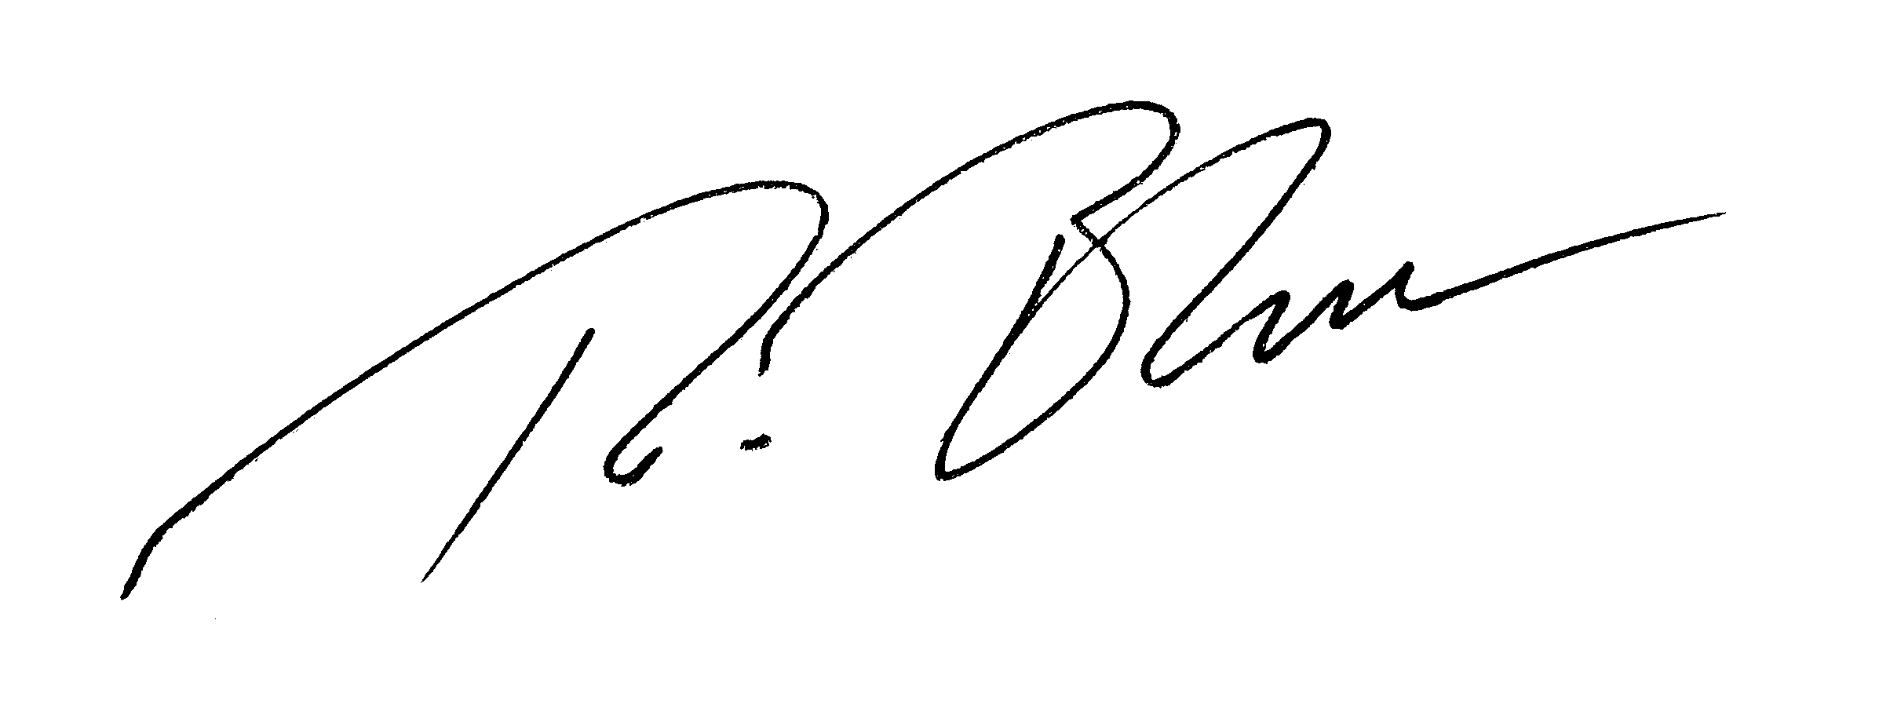
Ort, Datum Unterschrift

Kalimpong, 6. Januar 2023 ....................................................

Bitte vollständig ausfüllen.
Nach Eingang des Schlichtungsgesuchs und anschliessender Bezahlung des verfügten Kostenvorschusses durch die Klagpartei wird ein Verhandlungstermin angesetzt.
Bei Streitigkeiten bis CHF 2'000.00 kann die Klagpartei bereits mit dem Schlichtungsgesuch oder auch erst in der Schlichtungsverhandlung den Antrag stellen, dass der/die Friedensrichter/in für den Fall des Misslingens der Schlichtungsbemühungen einen Entscheid fällt (Art. 212 ZPO).

Beilagen: alle wichtigen Unterlagen zum Rechtsbegehren in Kopie (z.B. Zahlungsbefehl, Vertrag, Fotos bei Nachbarstreitigkeiten etc.)

Achtung: Das Schlichtungsgesuch ist per A+ oder Einschreiben einzureichen.

Form. 1

